第十一章 曲线积分与曲面积分参考答案

- 填空：
- 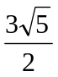； 2.； 3.； 4.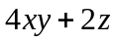； 5.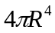。
- 选择：1.D； 2.C； 3.D； 4.A； 5.B。
- 1.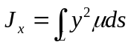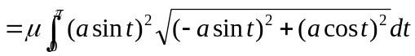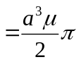；
- 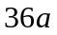； 3.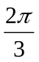（轮换对称性）； 4.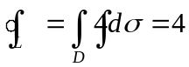；
- 补段：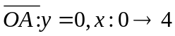，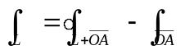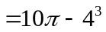。
- 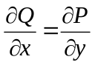，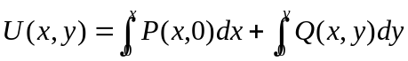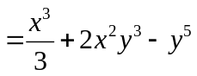
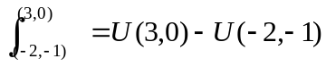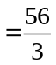，
或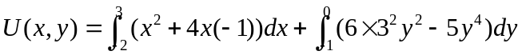。
- *力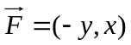，功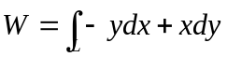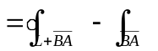
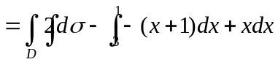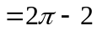；
- 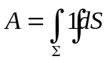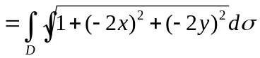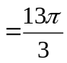。
- 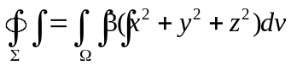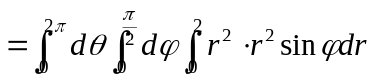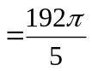。
- 补面：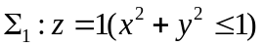，取上侧；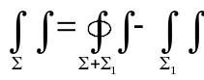，
其中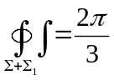，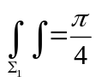，则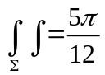。
- *设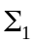是在第一卦限的部分，将柱面往面上投影区域为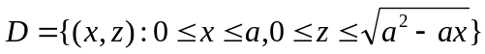，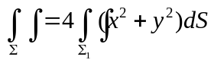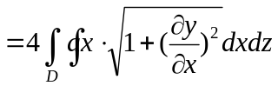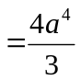。
- 得方程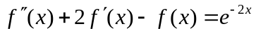 (1)，
相应的齐次的通解为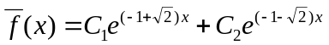，
设非齐次的特解为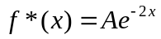，代入方程(1)得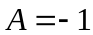，
所以。

